
ЗВОНОК


Март № 61 2021 г.

Мартовский номер школьной газеты «Звонок» мы решили сделать специальным и посвятить его нашим мамам, женщинам-учителям и всем девочкам школы. Первый весенний месяц особенный - повсюду чувствуется присутствие весеннего тепла и искренней радости. И с первых дней марта в школе поселяется чудесная атмосфера праздника, аромат нежных цветов, царит приподнятое настроение. Именно женщины украшают наш мир, делают его ярким, многогранным и прекрасным. Хочется пожелать им вечной молодости, нежности и чистоты, чтобы в душе всегда была теплота. Чтобы рядом были только добрые, надежные люди, способные помочь в любой ситуации. Весеннего настроения, яркого солнышка и огромные букеты цветов! Счастья, благополучия и успехов во всех начинаниях! Чтобы на лице всегда присутствовала улыбка! В этом номере мы расскажем о наших прекрасных учителях, ученики напишут о своих любимых мамах, нарисуют их прекрасные лица. Пусть это станет необычным поздравлением в Международный женский день!

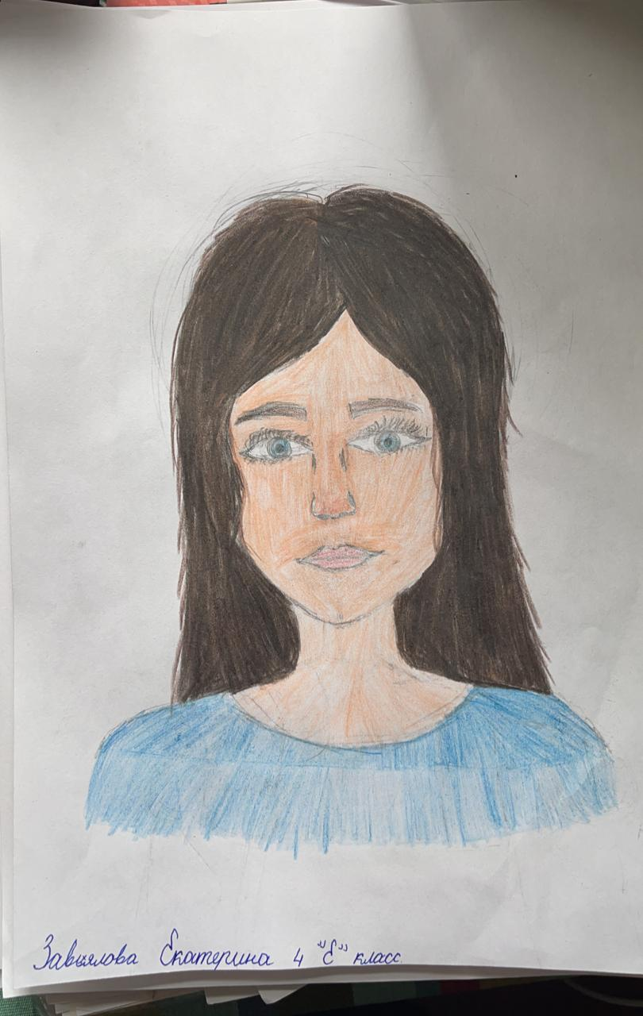
Самая лучшая на земле, конечно же, моя мама. Её зовут Алёна. Она умеет делать по дому всё: вязать, шить, вкусно готовить, а ещё любит рисовать. Она поддерживает меня во всех увлечениях, радуется моим успехам, огорчается неудачам. Мама понимает меня и никогда не обижается. Спасибо ей за всё!
Завьялова Екатерина, 4 «Е» класс
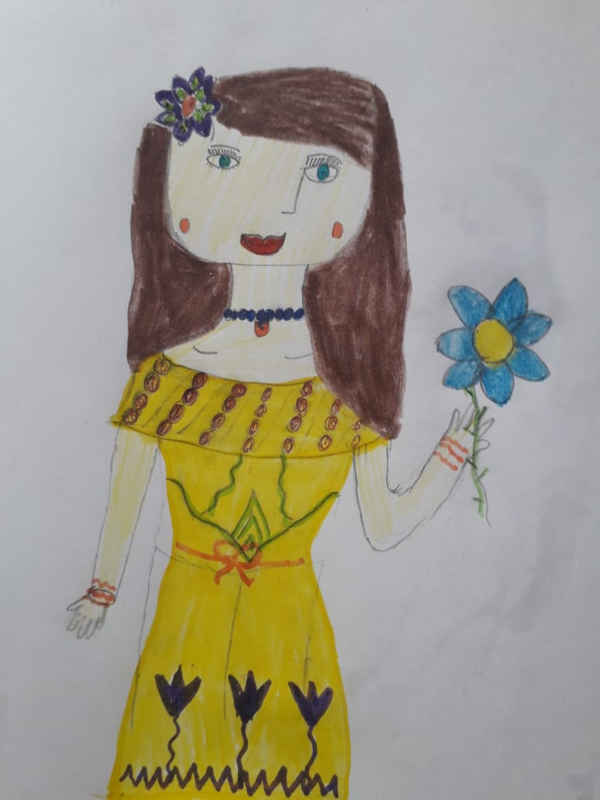
Мою мамочку зовут Ольга. Я её очень-очень люблю. Моя мама самая красивая на всём свете. Ещё она умная и замечательная. Я стараюсь помогать ей, подметаю, поливаю цветочки. Без наших мам мы бы не смогли прожить и дня. Пусть они будут здоровы!
Семеняк Виктория, 4 «Е» класс

Мне никогда не бывает скучно с моей любимой мамой, я могу ей рассказать обо всём, что меня волнует, и она обязательно даст мне нужный совет, подскажет. Мы часто проводим время вместе, готовим разные блюда, рисуем, читаем. Я знаю, чтобы ни случилось, мама всегда будет меня любить. А я стараюсь не огорчать маму. Хочется, чтобы она была счастлива!
Сундиева Арина, 4 «Е» класс


На моей мамочке держится абсолютно всё: моя учёба, моё здоровье, развитие, вся моя жизнь. Когда я болею, то мама заботится обо мне, переживает. Перед контрольными работами она помогает мне подготовиться, вместе мы учим стихи. Мама прекрасно готовит, всегда думает, как накормить семью вкусно и полезными блюдами. По характеру мама очень ответственная. У неё серьёзная и трудная работа, домой она часто приходит уставшая. Я её жалею и стараюсь хоть чем-то помочь. Я очень люблю свою мамочку!
Николенко Ева, 4 «Е» класс

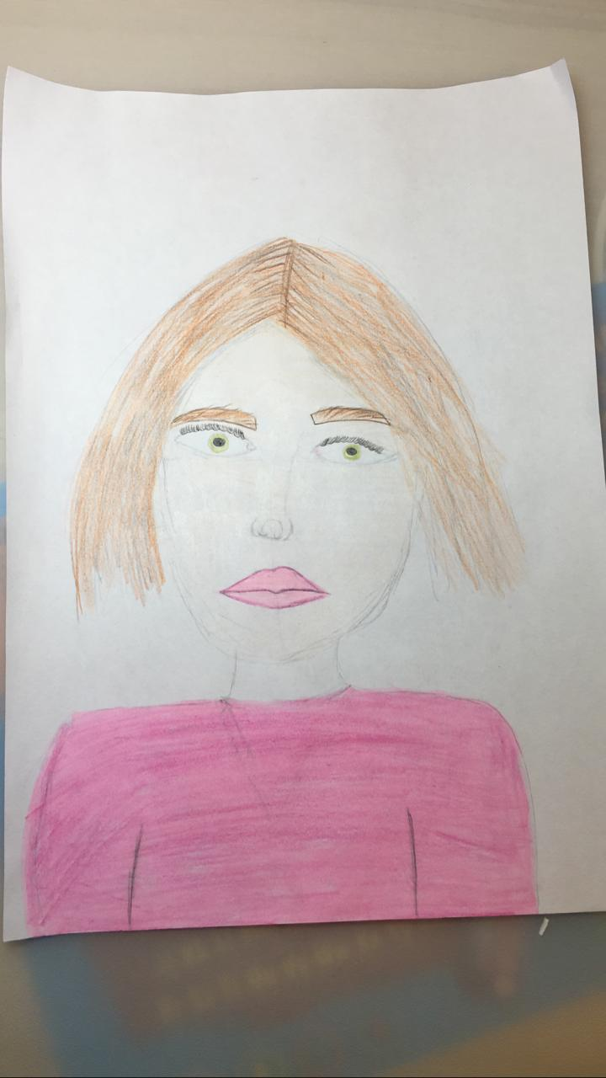
Для всех людей на свете мама – самая прекрасная, красивая, умная, добрая. У меня такая мама: заботится обо мне, водит на разные кружки, думает о моём будущем, хочет меня разносторонне развивать. Она главная в нашей семье, вместе мы ездим на море, в горы, в гости к нашим бабушкам. Даже ходим вдвоём по магазинам, смотрим телепередачи, готовим. Поздравляю всех женщин с весенним праздником!
Николаева Дарья, 4 «Е» класс

Прекрасному учителю посвящается

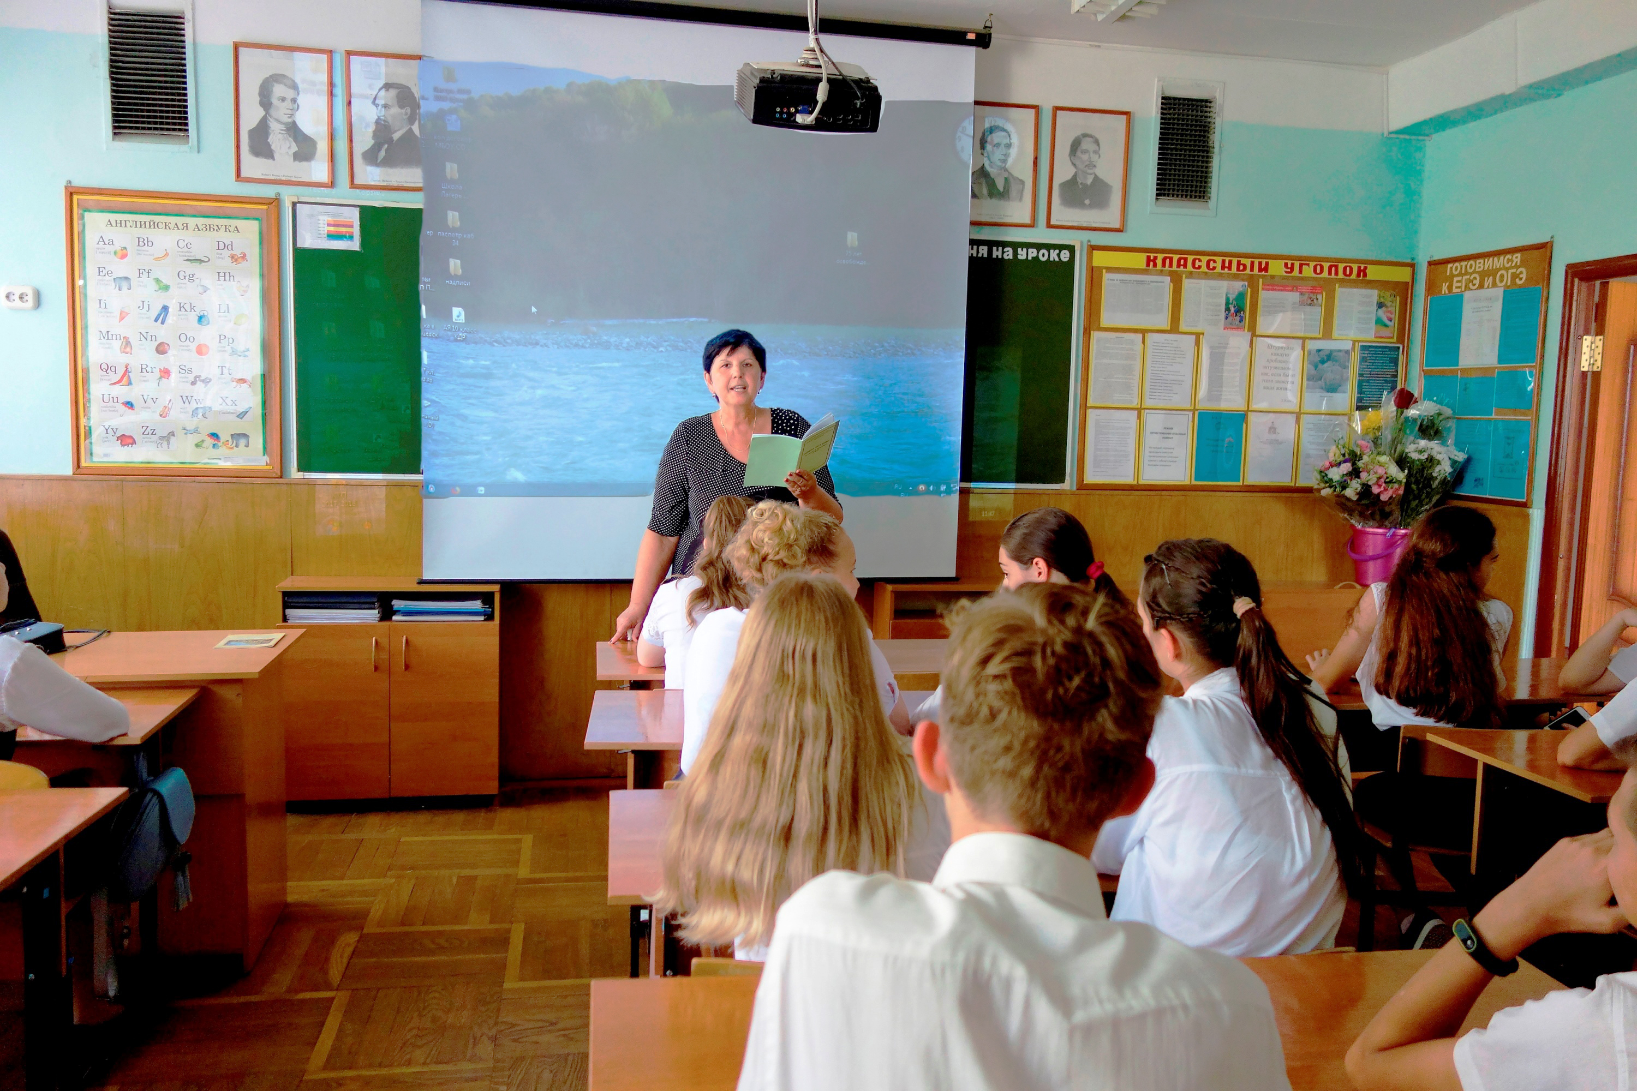
Есть такая профессия, где работают только увлеченные этим делом люди. Это учителя. 40 лет трудится в школе замечательный педагог, преподаватель иностранных языков Хуако Нафсет Хазретовна. Окончив факультет романо-германской филологии Кубанского государственного университета в 1980 году, начала свой трудовой путь учителем немецкого языка в городе Краснодаре в средней школе № 53, затем в средней школе № 83 г. Краснодара, а с 1989 года в средней школе 89 города Краснодара. Это удивительный человек и учитель. Заинтересованно относится к преподаванию, учитывая личностные качества каждого ученика. Индивидуальный подход в преподавании дает возможность каждому учащемуся быть успешным. Нафсет Хазретовна успешно осваивает новые технологии, в том числе информационные, что делает ее уроки увлекательными и познавательными. Вполне закономерно, что ее ученики занимают призовые места в олимпиадах и различных конкурсах.
За сорок лет педагогического труда Нафсет Хазретовна много раз была классным руководителем. Администрация школы всегда могла доверить ей работу с классом. Тематические классные часы, спортивные соревнования, туристические поездки под ее чутким руководством еще более крепко сплачивали детские коллективы. Ее выпускники с благодарностью вспоминают не только о её внимательном отношении к их учебе и поведению, но и о её внимании к личным проблемам каждого. Ей можно доверить самое сокровенное, рассчитывая на понимание и помощь по существу.
Более 27 лет Нафсет Хазретовна является бессменным председателем первичной профсоюзной организации МБОУ СОШ 89 города Краснодара. Ни один юбилей, ни одна личная трагедия не остается без ее внимания. В радости и в горе этот замечательный человек всегда рядом. Не забывает она и о тех, кто вышел на пенсию из этого коллектива. Не только приглашения на школьные праздники, поздравления с праздниками и днем рождения, но и бесплатный отдых в Ольгинке, все это проходит через Нафсет Хазретовну.
Все, кто знает этого человека, абсолютно уверены в том, что для нее быть учителем - это призвание. В ней гармонично сочетаются внешняя и внутренняя красота. Ее можно уверенно назвать настоящим учителем, добрым, справедливым, талантливым и внимательным, современным и знающим свое дело. На таких профессионалах и должна держаться наша школа.
Гресь Людмила Ивановна, учитель русского языка и литературы, ветеран педагогического труда.

Вот что говорят о Нафсет Хазретовне коллеги, ученики и их родители:
«Руководить огромным коллективом всегда сложно, но много лет рядом со мной очень ответственный, компетентный, бессменный председатель первичной профсоюзной организации школы –
Нафсет Хазретовна. Она ежедневно помогает словом и делом в любой трудной ситуации, заботится о каждом коллеге, всегда готова встать на защиту интересов трудового коллектива. Нафсет Хазретовна пользуется заслуженным авторитетом у коллег, учащихся и их родителей».
Овечкина Светлана Дмитриевна, директор школы
«Родители выпускников 2019года выражают Вам огромную благодарность за нежное и трепетное отношение к нашим детям. Вы - самый лучший учитель! Вы были для наших детей не только учителем, наставником и другом, но и мамой на протяжении многих лет. Спасибо Вам за наших детей!»
Родительский комитет выпускников 2019 года
«Мы, ученики 8«Б» класса, хотели бы рассказать о нашем классном руководителе и учителе английского языка Нафсет Хазретовне. Только с 1 сентября этого учебного года она стала нашим классным руководителем и преподавателем английского языка. За такой короткий срок Нафсет Хазретовна смогла найти индивидуальный подход к каждому из нас, помогает и постоянно беспокоится о каждом. Мы живем как одна дружная семья, в которой любят и уважают мнения друг друга.
Как учитель, она всегда может объяснить нам трудную тему, подсказать, если что-то непонятно, ведь Нафсет Хазретовна владеет не только английским языком, но и ещё тремя языками. Она добрая и заботливая, но в тоже время строгая и справедливая. Мы рады, что у нас есть такой учитель и классный руководитель».
Учащиеся 8 «Б» класса

Редколлегия: Косенко Екатерина, Пилипенко Анастасия, Бобылева Евгения, Кузнецова София, Бондаренко Николай. Отв. редактор: Кантемирова Т.Г.

